Google Drive
Det finns en ny möjlighet att skapa och använda en central enhet för förbundets dokument i Google Drive. Vi har skapat en delad enhet (shared drive) kallad "Förbundet" med mappar för kansliet respektive Ungdomsutskottet, Tävlingsutskottet och Informationsutskottet. Fler kan skapas efter hand.

För närvarande förstår vi (dvs jag, dvs Martin S) rättigheterna på följande sätt, vad gäller mappar och undermappar.

Det går att sätta generella rättigheter för användare på den delade enheten centralt. För närvarande har respektive utskottsordförande, Jonas och Benny (och undertecknad) rättigheter till den delade enheten. Till grundmapparna har alla samma rättigheter som till den delade enheten. So far so vettigt. Om man skapar mappar direkt i den delade enheten kommer dessa mappar att ärva rättigheterna från den mapp den ligger i. Det verkar inte gå att ändra rättigheterna på dessa mappar, då "dela" menyn är gråmarkerad och inte åtkomlig.

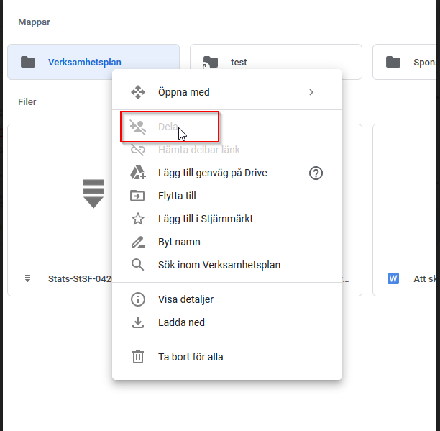
Filer som ligger i respektive mapp går dock att sätta delningsrättigheter på. Att sätta rättigheter på varje fil i en mapp är dock en lösning som "skalar" extremt dåligt. Det funkar till nöds om det ligger enstaka filer i varje mapp, men om det ligger fler där blir det ganska snart hopplöst, och man måste dessutom dessutom hålla reda på alla nya filer som läggs dit och vilka rättigheter de har.

Nej det fungerar inte helt enkelt att göra på det viset.

Men det finns en lösning.

Skapa på din egen enhet en ny mapp

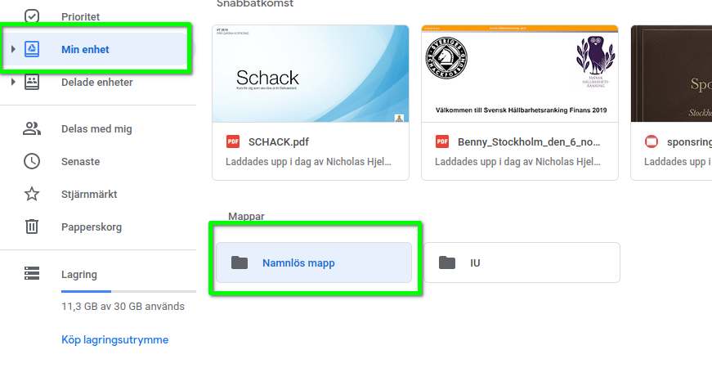

På den mappen kan du sätta delningsrättigheter, genom att högerklicka på mappen och välja Dela

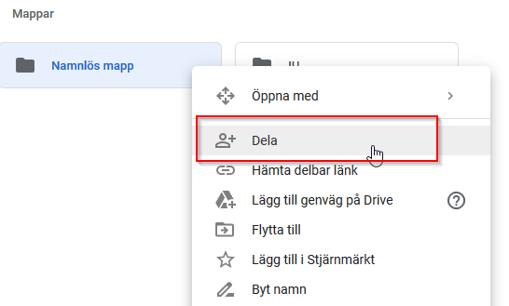

Du kan sedan sätta de personer du vill ska komma åt denna mapp [1], vilka rättigheter hen ska ha [2], bocka ur automatiskt meddelande om mappen [3] och spara [4]. Du har nu skapat en mapp med specifika rättigheter.
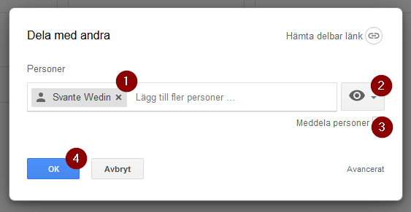

Du kan nu högerklicka på mappen och välja lägg till genväg (du kan dock inte flytta till en delad enhet)
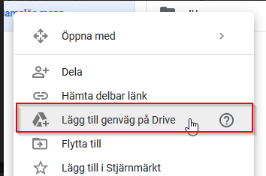

därefter kan bläddra dig fram till var du vill ha din genväg till din mapp
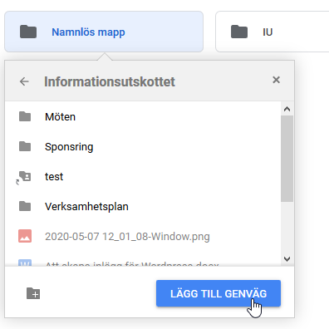

Mappen kommer att behålla de rättigheter du satte på den på din enhet (eftersom det är där den egentligen ligger). För att skilja dina privata mappar från de som ligger på den delade enheten kan du skapa en separat mapp med lämpligt namn och flytta din genvägs-mapp dit.

